**Chapitre 1**

**Cadre du projet**

1. **Introduction :**

Dans ce chapitre, nous aborderons le cadre global de notre projet de développement d'un site de e-commerce. Nous commencerons par une analyse de l'existant, en identifiant les principaux défis et lacunes dans les solutions actuellement disponibles sur le marché. Ensuite, nous présenterons notre proposition de solution ainsi que les objectifs que nous visons à atteindre tout au long du projet. Enfin, nous détaillerons les méthodologies que nous avons choisies pour mener à bien ce projet, notamment la méthode SCRUM et l'utilisation de l'UML pour la modélisation.

1. **Étude de l'existant :**
   1. **Description de l’existant :**

Le secteur du e-commerce est en constante évolution, avec une multitude de plateformes disponibles offrant une variété de produits et de services. Nous examinerons les caractéristiques générales des solutions existantes, telles que leur convivialité, leur sécurité, leur flexibilité et leur extensibilité.

* 1. **Critique de l’existant :**

Malgré les avantages offerts par les plates-formes de e-commerce existantes, elles présentent souvent des limites et des lacunes qui peuvent entraver l'expérience utilisateur ou limiter les fonctionnalités disponibles. Nous identifierons ces points critiques et discuterons des opportunités d'amélioration.

* 1. **Solution proposée :**

Face aux défis rencontrés dans l'existant, nous proposons de développer une nouvelle plateforme de e-commerce qui répondra aux besoins spécifiques de nos utilisateurs cibles. Notre solution sera axée sur l'expérience utilisateur, la sécurité des transactions, la personnalisation et la scalabilité.

* 1. **Objectifs :**

Les objectifs de notre projet incluent la conception et le développement d'une plateforme de e-commerce intuitive et performante, capable de répondre aux exigences croissantes du marché. Nous visons également à offrir une expérience client exceptionnelle tout en optimisant les processus de gestion des commandes et de suivi.

1. **Méthodologies Adoptées :**
   1. **Méthode Scrum :**

Nous avons choisi d'adopter la méthode SCRUM pour la gestion de notre projet. SCRUM est une approche agile qui favorise la collaboration, la flexibilité et la livraison continue. En divisant le projet en itérations itératives appelées "sprints", nous serons en mesure de livrer des fonctionnalités utilisables à intervalles réguliers, tout en permettant une adaptation rapide aux changements et aux retours d'expérience.

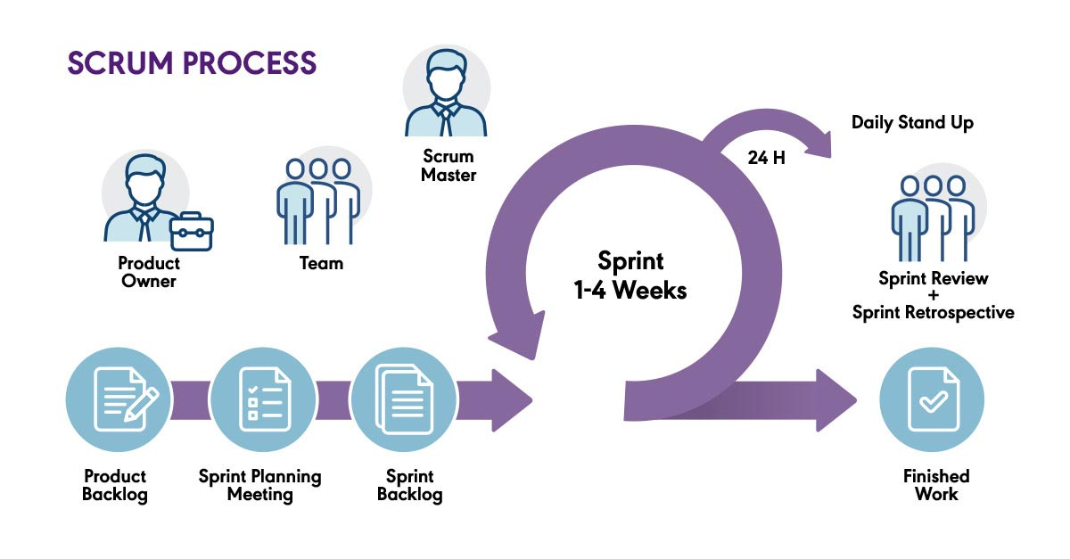

Figure 1:Scrum

* 1. **Méthodologie UMl :**

Pour la modélisation et la conception de notre système, nous utiliserons l'UML (Unified Modeling Language). UML est un langage standardisé utilisé pour visualiser, spécifier, concevoir et documenter les artefacts d'un système logiciel. Nous créerons des diagrammes UML pour représenter les différents aspects de notre application, tels que les cas d'utilisation, les diagrammes de classes, les diagrammes de séquence, etc

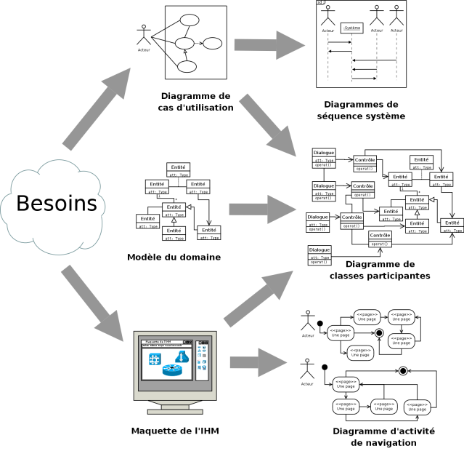

Figure 2:Diagrammes UML

1. **Conclusion :**

Ce chapitre a posé les bases de notre projet de développement de site de e-commerce. En analysant l'existant, en définissant notre solution proposée, en énonçant nos objectifs et en décrivant les méthodologies que nous adopterons, nous sommes prêts à avancer dans le développement de notre plateforme avec une vision claire et une stratégie bien définie.